ЗАЩИТИТЕ СВОЙ ДОМ ОТ ПОЖАРА!

По состоянию на 26.01.2024 на территории Республики Марий Эл произошло59 пожаров, на которых погибло 7 человек, получили травмы различной степени тяжести 9 человек. Зарегистрированный материальный ущерб составляет более 1 млн. рублей.

С начала 2024 года при пожарах погибло 4 пенсионера
и 3 безработных.

Причины пожаров  с гибелью людей: | неосторожность при курении - 4 случая;  электротехнические причины - 2 случая;  печные - 1 случай.

На пожарах травмы различной степени тяжести получили 9 человек: | 2 пенсионера  3 безработных  4 человека трудоспособного возраста.

Ежегодно более 70 % всех пожаров происходит в жилом фонде, из них более 30 % в многоквартирных жилых домах.

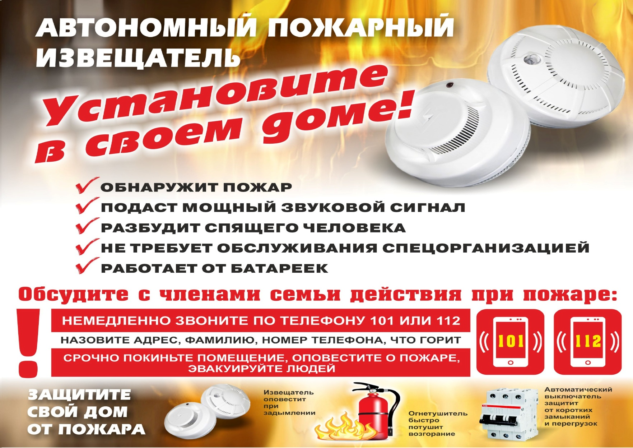

ЗАЩИТИТЕ СВОЙ ДОМ ОТ ПОЖАРА!

По состоянию на 26.01.2024 на территории Республики Марий Эл произошло59 пожаров, на которых погибло 7 человек, получили травмы различной степени тяжести 9 человек. Зарегистрированный материальный ущерб составляет более 1 млн. рублей.

С начала 2024 года при пожарах погибло 4 пенсионера
и 3 безработных.

Причины пожаров  с гибелью людей: | неосторожность при курении - 4 случая;  электротехнические причины - 2 случая;  печные - 1 случай.

На пожарах травмы различной степени тяжести получили 9 человек: | 2 пенсионера  3 безработных  4 человека трудоспособного возраста.

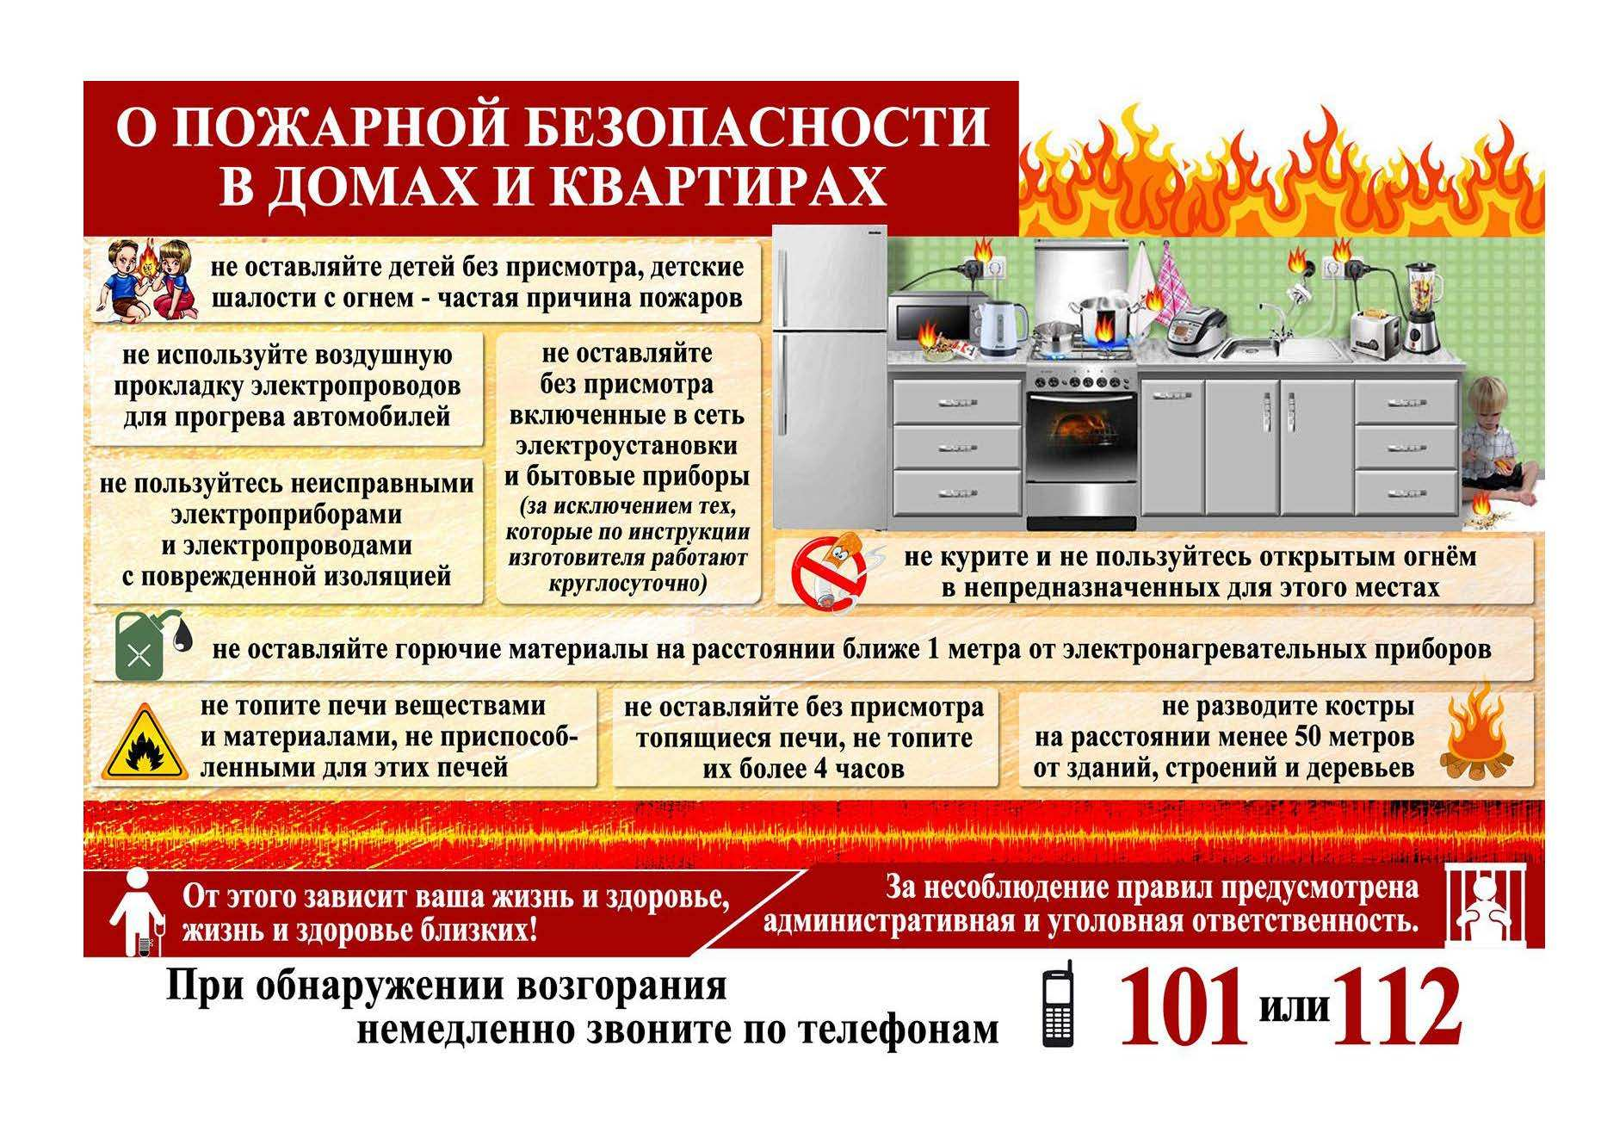
Ежегодно более 70 % всех пожаров происходит в жилом фонде, из них более 30 % в многоквартирных жилых домах.

